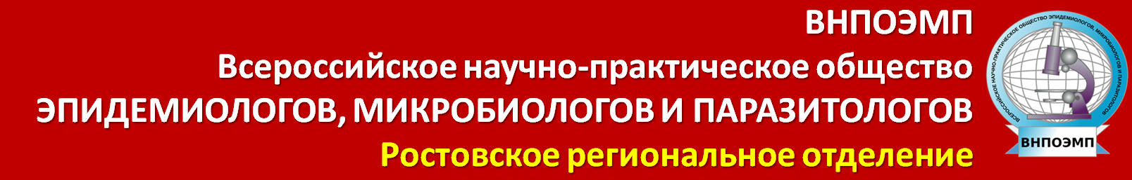

Уважаемые коллеги!

24 апреля 2025 года в г. Ростове-на-Дону, ул. М. Горького, д. 117/40, в ФКУЗ Ростовский-на-Дону противочумный институт Роспотребнадзора состоится конференция «Актуальные вопросы диагностики, лечения и профилактики инфекционных заболеваний. Природно-очаговые болезни, холера и другие острые кишечные инфекции» (далее Конференция).

Организаторы Конференции:
- Ростовское региональное отделение Общероссийской общественной организации "Всероссийское научно-практическое общество эпидемиологов, микробиологов и паразитологов"
- ФКУЗ Ростовский-на-Дону противочумный институт Роспотребнадзора
- Управление Роспотребнадзора по Ростовской области
- ФБУЗ «Центр гигиены и эпидемиологии в Ростовской области»
- ФБУН «Ростовский научно-исследовательский институт микробиологии и паразитологии» Роспотребнадзора
- ФГБОУ ВО «Ростовский государственный медицинский университет» Минздрава России

Основные научные направления Конференции:
- Актуальные вопросы эпидемиологии, в том числе госпитальной эпидемиологии.
- Эпидемиологический надзор и мониторинг за инфекционными болезнями, актуальными для юга России.
- Современные возможности и достижения в области лабораторной диагностики.
- Профилактика инфекционных болезней.
- Информационные технологии в изучении и мониторинге инфекционных болезней.
В рамках Конференции будет проведен конкурс «ЛУЧШАЯ РАБОТА МОЛОДОГО УЧЕНОГО», в котором могут принять участие с устным докладом (10 минут) молодые ученые и специалисты в возрасте до 39 лет включительно, выполняющие научные исследования в областях, соответствующих тематике Конференции.

Для участия в научной программе Конференции, в том числе и в Конкурсе, необходимо заполнить заявку (см. файл) и направить ее до 26 марта 2025 года на электронную почту kretenchuk_of@antiplague.ru с пометкой «Конференция». Файл с заявкой должен иметь название, состоящее из фамилии и инициалов автора (пример: Иванов И.И.).

